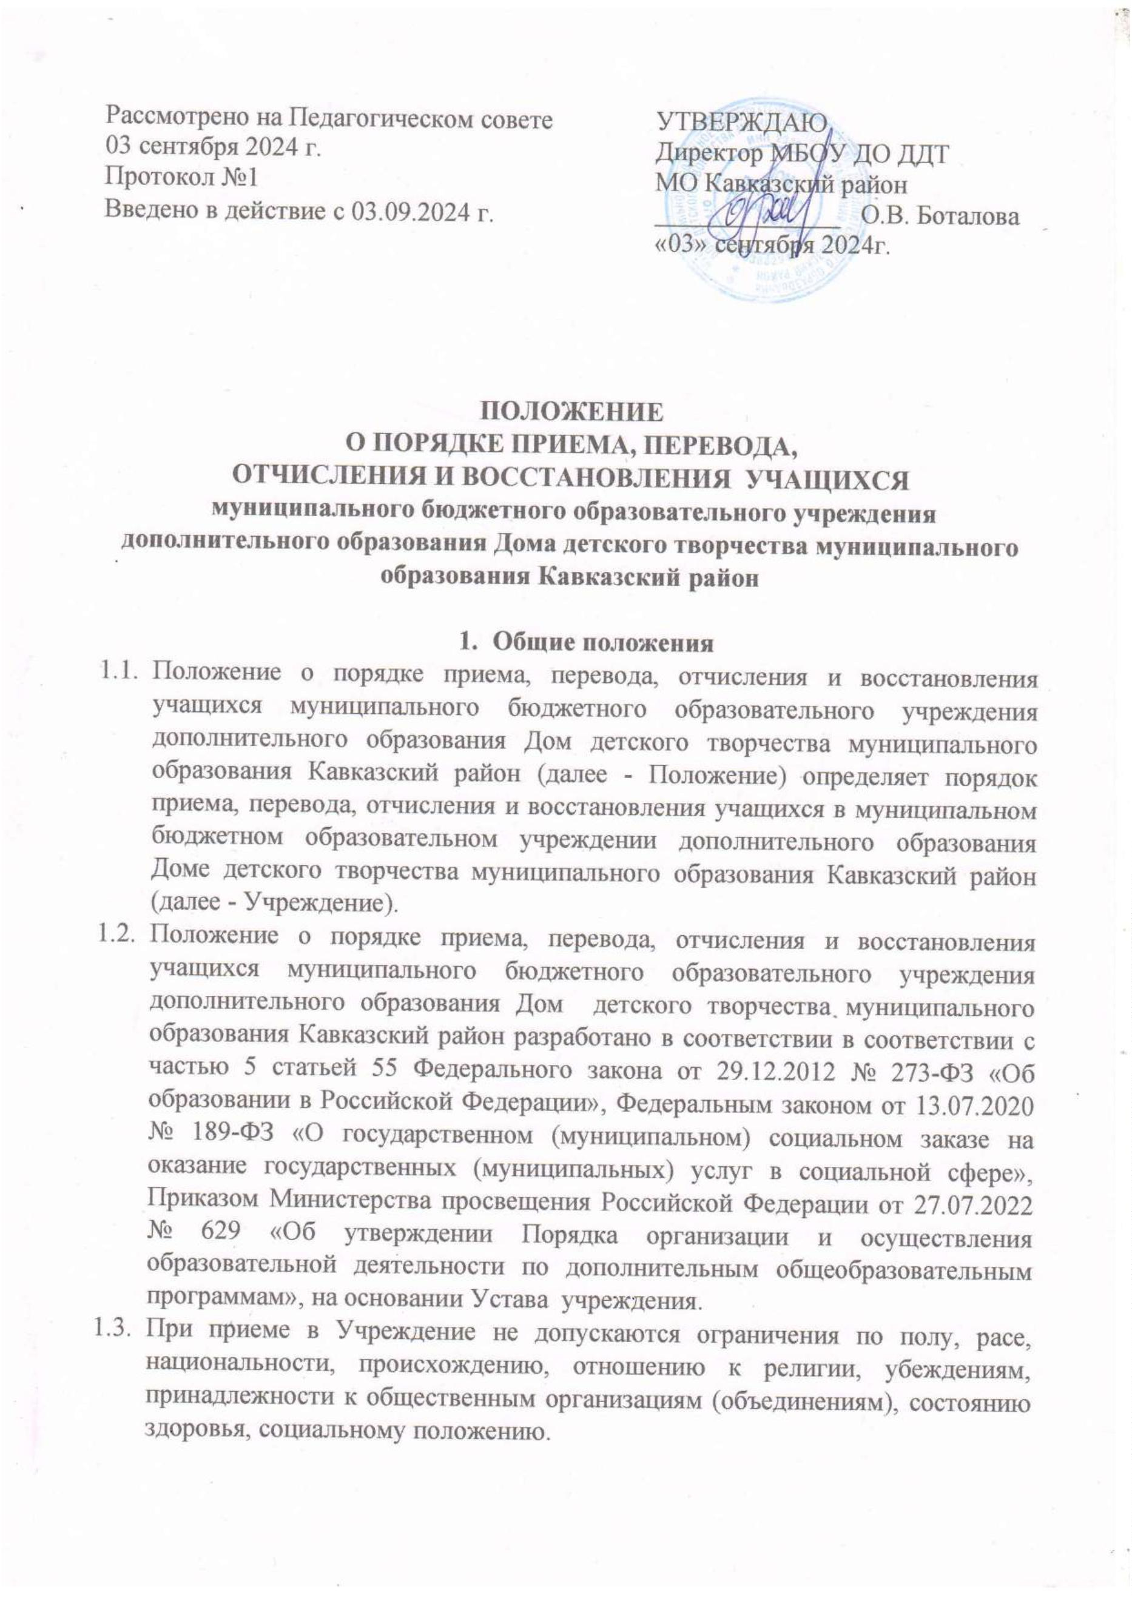

1
1
.4. Настоящее Положение определяет порядок приема, перевода, отчисления и
восстановления обучающихся Учреждении; алгоритм действий
в
администрации Учреждения, педагогических работников Учреждения и
родителей (законных представителей), детей, достигших возраста 14 лет, при
приеме, переводе, отчислении и восстановлении обучающихся.
.5. Положение разработано в целях создания условий, обеспечивающих
соблюдение прав детей на получение дополнительного образования,
координации деятельности Учреждения по приему, переводу, отчислению и
восстановлению обучающихся.
2
. Порядок приема учащихся
2
.1. Прием учащихся в Учреждение осуществляется на основе свободного
выбора учащимися или родителями (законными представителями)
несовершеннолетних
общеобразовательной
учащихся
общеразвивающей
дополнительной
программы. Возраст
обучающихся не ограничивается нижним и верхним пределом,
регламентируется дополнительной общеобразовательной программой.
.2. Прием на обучение в Учреждение проводится на принципах равных
условий приема для всех поступающих. К освоению дополнительных
общеобразовательных общеразвивающих программ допускаются лица
без предъявления требований к уровню образования, если иное не
обусловлено спецификой реализуемой образовательной программы.
.3. Граждане иностранных государств, проживающих на территории РФ,
принимаются в Учреждение на общих основаниях.
2
2
2
.4. Для обучения по дополнительным общеразвивающим программам,
реализуемым
в
рамках
системы
персонифицированного
финансирования с применением социальных сертификатов на
получение муниципальной услуги в социальной сфере «Реализация
дополнительных общеразвивающих программ» (далее – социальные
сертификаты), принимаются дети от 5 лет до 18 лет. Прием на
обучение в этом случае осуществляется с соблюдением требований
Правил формирования в электронном виде социальных сертификатов
на получение муниципальной услуги «Реализация дополнительных
общеразвивающих
программ»
и
реестра
их
получателей,
утвержденных постановлением Администрации муниципального
образования Кавказский район от 08.08.2023 № 1270 «О некоторых
мерах правового регулирования вопросов, связанных с оказанием
муниципальной
услуги
«Реализация
дополнительных
общеразвивающих программ» в соответствии с социальными
сертификатами» (далее – Правила формирования социальных
сертификатов).

2
.5. При достижении возраста 5 лет детьми, ранее зачисленными на
дополнительные общеобразовательные программы без использования
социального сертификата, данные об обучающемся вносятся в
информационную систему «Навигатор дополнительного образования
детей Краснодарского края» (далее – информационная система) в
соответствии с Правилами персонифицированного учета детей,
утвержденными приказом министерства образования, науки и
молодежной политики Краснодарского края от 22.02.2024 г. № 455 «О
реализации
системы
персонифицированного
учета
и
персонифицированного
финансирования
дополнительного
образования детей в Краснодарском крае» (далее – Правила
персонифицированного учета), а в случаях, предусмотренных
Правилами формирования социальных сертификатов, обучающемуся
формируется социальный сертификат, при этом данные о его
получателе
включаются
в
реестр
получателей
социального
сертификата.
2
.6. Действия, перечисленные в пункте 2.5, осуществляются при условии
предоставления родителями (законными представителями)
обучающегося согласия на обработку персональных данных по
установленной форме в соответствии с требованиями Правил
формирования
социальных
сертификатов
и
Правилами
персонифицированного учета.
2
2
.7. Прием в Учреждение производится на основании заявления о
приеме на обучение в Учреждение, подаваемого обучающимся,
достигшим возраста 14 лет, или родителями (законными
представителями) обучающегося, не достигшего возраста 14 лет и
наличия при приеме на программу сертификата у обучающегося.
.8. Заявление
о
зачислении
на
обучение
по
дополнительной
общеразвивающей программе, в том числе заявление о зачислении на
обучение по дополнительной общеразвивающей программе в
соответствии с социальным сертификатом, может быть направлено в
электронном виде посредством заполнения экранных форм в личном
кабинете заявителя в информационной системе или подано на
бумажном носителе в Учреждение.
2
.9. Для заполнения заявления на обучение по дополнительной
общеобразовательной
документы:
программе,
необходимы
следующие
1
) документ, удостоверяющий личность ребенка;
документ, удостоверяющий личность родителя
представителя) ребенка;
2
)
(законного


3
) свидетельство о регистрации ребенка по месту жительства или по
месту пребывания, или документ, содержащий сведения о
регистрации ребенка по месту жительства или по месту пребывания;
) Документ, подтверждающего регистрацию в системе индивидуального
4
(персонифицированного) учета, содержащего данные о номере СНИЛС
ребенка;
6
) допуск врача с заключением о возможности заниматься в группах
дополнительного образования только по профилю: туризм и хореография.
К заявлению о зачислении на обучение по дополнительной
общеобразовательной программе, прилагаются следующие документы:
1
2
) документ, удостоверяющий личность ребенка;
) согласие на обработку персональных данных в рамках системы
дополнительного образования детей.
) допуск врача с заключением о возможности заниматься в группах
(хореография, туризм)
3
К
заявлению о зачислении на обучение по дополнительной
общеразвивающей программе в соответствии с социальным сертификатом:
1
) 1)документ, удостоверяющий личность ребенка
) согласие на обработку персональных данных в рамках системы
дополнительного образования детей.
)согласие на обработку персональных данных в соответствии с
требованиями Правил формирования социальных сертификатов.
)допуск врача с заключением о возможности заниматься в группах
2
3
3
(хореография, туризм)
2
.10. До заключения договора об образовании и в период его действия
Учреждение предоставляют заказчику образовательной услуги достоверную
информацию о себе и об оказываемых платных образовательных услугах,
обеспечивающую возможность их правильного выбора.
2
.11.Учреждение
доводит
до
сведения
заказчика
образовательной
предоставлении
услуги
платных
информацию,
содержащую
о
образовательных услуг в порядке и объеме, которые предусмотрены
Законом Российской Федерации «О защите прав потребителей» и
Федеральным законом «Об образовании в Российской Федерации».
2
.12. Информация, предусмотренная пунктами 2.9 и 2.10
настоящего
Положения предоставляется Учреждением месте
в
фактического
осуществления образовательной деятельности, а также в месте нахождения
филиала Учреждения, осуществляющего образовательную деятельность
2
.13. При приеме в Учреждение учащиеся и (или) родители (законные
представители) должны быть ознакомлены с Уставом Учреждения, лицензией
на осуществление образовательной деятельности, образовательными
программами, реализуемыми Учреждением, Правилами внутреннего


распорядка учащихся и другими документами, регламентирующими
организацию образовательного процесса.
Факт
ознакомления
родителей
(законных
представителей),
лиц
поступающих в Учреждение с согласием на обработку их персональных
данных и персональных данных ребенка фиксируется в заявлении
родителей (законных представителей).
Факт ознакомления (в том числе через информационные системы общего
пользования, официальный сайт Учреждения) с Уставом Учреждения,
лицензией на осуществление образовательной деятельности, образовательной
программой, Правилами внутреннего распорядка учащихся и другими
документами, регламентирующими организацию образовательного процесса,
заверяется личной подписью обучающегося или родителя (законного
представителя) в заявлении.
2
.14. До заключения договора об образовании и в период его действия
Учреждение предоставляют заказчику образовательной услуги достоверную
информацию о себе и об оказываемых платных образовательных услугах,
обеспечивающую возможность их правильного выбора.
2
.15.Учреждение
доводит
до
сведения
заказчика
образовательной
предоставлении
услуги
платных
информацию,
содержащую
о
образовательных услуг в порядке и объеме, которые предусмотрены
Законом Российской Федерации «О защите прав потребителей» и
Федеральным законом «Об образовании в Российской Федерации».
2
.16. Прием для обучения по дополнительным общеобразовательным
общеразвивающим программам осуществляется при отсутствии
противопоказаний к занятию соответствующим видом деятельности.
.17. Приём обучающихся с ограниченными возможностями здоровья, детей-
инвалидов, инвалидов производится на основании заявления обучающегося,
достигшего 14 лет, или родителей (законных представителей)
несовершеннолетнего обучающегося при наличии заключения психолого-
2
медико-педагогической
комиссии
и
индивидуальной
программы
реабилитации.
2
.18. При приеме на обучение Учреждение, для обеспечения учета
образовательной траектории обучающегося, вносит информацию об
указанном зачислении на обучение в информационную систему независимо от
факта использования социального сертификата для обеспечения реализации
дополнительной общеразвивающей программы.
При отсутствии у обучающегося социального сертификата после получения
заявления о зачислении на обучение по дополнительной общеразвивающей
программе, реализуемой в соответствии с социальным сертификатом,
Учреждение обеспечивает предоставление Муниципальному
опорному
центру, определенному в соответствии с Правилами формирования

социальных сертификатов оператором реестра получателей социального
сертификата (далее – оператор реестра) сведений, необходимых для
формирования обучающемуся социального сертификата при условии
предоставления родителями (законными представителями) обучающегося
согласия на обработку персональных данных по установленной форме в
соответствии
с
требованиями
Правил
формирования
социальных
сертификатов.
В случае, если заявитель при обращении отказывается от обработки его
данных и данных обучающегося посредством информационной системы,
реестровая запись о получателе социального сертификата обезличивается, его
персональные данные в информационную систему не заносятся.
При
общеобразовательным общеразвивающим программам, включенным в
систему персонифицированного финансирования дополнительного
приеме
в
Учреждение
на
обучение
по
дополнительным
образования детей, и реализуемым в соответствии с социальным
сертификатом, с обучающимися, достигшими возраста 14 лет, либо с
родителями (законными представителями) обучающихся заключается
договор об образовании (договор об оказании муниципальной услуги в
социальной сфере) по форме, установленной приказом управления
образования администрации муниципального образования Кавказский
район от 27 декабря 2023 г. № 1456 «Об утверждении Форм заявлений и
согласий на обработку персональных данных, используемых при
формировании в электронном виде социальных сертификатов на
получение
муниципальной
услуги
«Реализация
дополнительных
общеразвивающих программ» и реестра их получателей».
2
.19.Приём обучающихся в Учреждение оформляется приказом директора.
2
2
.20. Прием заявлений производится в течение всего календарного года
.21. Зачисление в группы первого года обучения в Учреждении
производится ежегодно с 1 по 10 сентября.
.22. В Учреждении допускается дополнительный набор, добор учащихся в
2
течение всего календарного года на свободные места.
Прием учащихся на свободные места в группы второго и последующих
годов обучения осуществляется по результатам собеседования с педагогом
–
руководителем объединения и на основании заключения комиссии по
тестированию учащегося.
.23.Зачисление учащихся в Учреждение осуществляется на основании
2
представленных документов в порядке, определяемом настоящим
Положением и оформляется приказом руководителя Учреждения.
2
.24. Учащийся имеет право заниматься в нескольких объединениях
Учреждения, менять их.

2
-
.25. В приеме на обучение в Учреждении может быть отказано по причине:
предоставление неполного пакета документов, определенных п.2.9.
настоящего Положения;
-
не соответствия возраста ребёнка возрастному диапазону программы;
-
наличие медицинских противопоказаний, препятствующих занятиям по
выбранной общеобразовательной программе.
установление по результатам проверки посредством информационной
-
системы невозможности использования представленного социального
сертификата для обучения по выбранной программе либо отсутствия
доступного остатка номинала социального сертификата.
3
. Порядок перевода учащихся
3
.1. Перевод учащихся на второй и последующий года обучения без
представления заявления производится решением Педагогического
совета по окончании учебного года при успешном освоении
образовательной программы предыдущего года обучения на
основании результатов итоговой аттестации учащихся по приказу
директора Учреждения.
3
.2. Учащиеся,
общеобразовательной программе, по письменному заявлению
учащегося или родителя (законного представителя)
окончившие
обучение
по
дополнительной
несовершеннолетних учащихся, имеют право продолжить обучение
при наличии свободных мест, могут быть повторно зачислены на
обучение по выбранной образовательной программе в группы любого
года обучения.
3
3
3
.3. В
случае
наличия
у
учащегося
трудностей
в
освоении
дополнительной общеобразовательной программы, по письменному
заявлению учащегося или родителя (законного представителя)
несовершеннолетних учащихся возможно повторное прохождение
обучения по выбранной программе, переход в другое объединение.
.4. Перевод учащегося в другое объединение в течение учебного года
возможен при наличии свободных мест. Прием переводом после
начала учебного года возможен только при условии наличия
свободных мест и по результатам собеседования с педагогом –
руководителем объединения.
.5. Прием учащихся переводом из других образовательных учреждений
Российской Федерации производится на основании заявления
учащегося
или
родителя
(законного
представителя)
несовершеннолетних учащихся по результатам собеседования с
педагогом – руководителем объединения.

4
. Отчисление из Учреждения.
4
.1. Основанием для отчисления учащегося является:
−
отсутствие медицинского документа о состоянии здоровья учащегося
(хореография и туризм);
−
выраженное волеизъявление учащегося (при наличии заявления от
обучающегося и (или) родителя (законного представителя);
−
обращение родителя (законного представителя) учащегося или учащегося,
достигшего возраста 14 лет, с отказом от использования социального
сертификата;
−
по инициативе заказчика образовательной услуги при отказе заказчиком
образовательной услуги от исполнения договора об образовании в случае
выявления существенного недостатка оказанной платной образовательной услуги
или иных существенных отступлений Учреждением от условий договора об
образовании;
−
по инициативе заказчика образовательной услуги при нарушении
учреждением сроков оказания платных образовательных услуг, в том числе
сроков начала и (или) окончания оказания платных образовательных услуг и (или)
промежуточных сроков оказания платной образовательной услуги либо если во
время оказания платных образовательных услуг стало очевидным, что они не
будут осуществлены в срок;
−
невыполнение учащимся обязанностей по добросовестному освоению
образовательной программы и выполнению учебного плана;
−
−
окончание полного курса освоения образовательной программы;
наличие медицинского заключения, исключающего возможность
дальнейшего продолжения обучения в Учреждении;
−
−
нарушение Правил внутреннего распорядка Учреждения;
применение к учащемуся, достигшему возраста 15 лет, отчисления как
меры дисциплинарного взыскания;
−
совершение противоправных действий и неоднократные нарушения
Устава Учреждения.
−
установление нарушения порядка приема в Учреждение, повлекшего по
вине учащегося его незаконное зачисление в Учреждение;
−
−
просрочка оплаты стоимости платных образовательных услуг;
невозможность надлежащего исполнения обязательств по оказанию
платных образовательных услуг вследствие действий (бездействия) учащегося.
.2. Отчисление учащихся может производиться после окончания обучения
и (или) в течение учебного года.
.3. Досрочное отчисление учащегося, достигшего возраста пятнадцати лет,
4
4
из учреждения за совершение противоправных действий, систематическое
нарушение Правил внутреннего распорядка учащихся, Устава применяется, если
меры воспитательного характера не дали результата и дальнейшее пребывание
учащегося в учреждении оказывает отрицательное влияние на других учащихся,
нарушает их права, права работников, а также нормальное функционирование
Учреждения. Решение об отчислении принимается Педагогическим советом в

присутствии учащегося, родителей (законных представителей) учащегося на
основании ходатайства педагога – руководителя объединения, согласованного с
заместителем директора по учебно-воспитательной работе. Приказ об отчислении
доводится до сведения учащегося и родителей (законных представителей).
4
.4. Права и обязанности учащегося, предусмотренные законодательством
об образовании и локальными актами учреждения, прекращаются с даты
отчисления учащегося из Учреждения.
4
.5. Отчисление обучающегося производится по приказу директора
Учреждения и оформляется педагогом отметкой о выбытии в журнале учёта
работы педагога дополнительного образования (электронном журнале).
5
. Восстановление учащихся
5
5
.1. По
заявлению
учащегося (или)
и
родителей
(законных
представителей) несовершеннолетнего учащегося, отчисленный
может быть восстановлен в объединении для прохождения обучения
при наличии мест.
.2. Восстановление учащихся для обучения по дополнительной
общеобразовательной программе осуществляется приказом директора
Учреждения на основании заявления учащегося и (или) родителей
(законных представителей) несовершеннолетнего учащегося и
медицинского заключения о состоянии здоровья учащегося и об
отсутствии медицинских противопоказаний для занятия выбранным
видом деятельности (при необходимости).
5
6
.3. Восстановление учащихся на платной основе осуществляется путем
заключения нового Договора.
6
. Заключительные положения
.1. Дополнения, изменения в настоящее Положение вносятся в порядке,
установленном в Положении о разработке, принятии и ликвидации
локальных
нормативных
актов
муниципального
бюджетного
образовательного учреждения дополнительного образования Дома
детского творчества муниципального образования Кавказский район.
.2. Вопросы, не урегулированные настоящим Положением, подлежат
урегулированию в соответствии с действующим законодательством
РФ, Уставом учреждения и иными локальными актами Учреждения.
6

